ПУБЛИЧНЫЙ ДОКЛАД
муниципального бюджетного дошкольного
образовательного учреждения – детского сада №4 города Агрыз Агрызского муниципального района
Республики Татарстан
за 2022 год

Содержание
1. Общая характеристика учреждения.
1.1 Организационно-правовое обеспечение деятельности ДОУ.
1.2. Режим работы, наполняемость.
1.3 Структура управления образовательным учреждением.
1.4 Нормативно-правовая база.
2. Особенности образовательного процесса.
2.1. Содержание педагогического процесса в ДОУ.
2.2. Анализ методической работы.
2.3. Результаты диагностики.
2.4. Обучение татарскому языку.
2.5. Охрана и укрепление здоровья детей.
2.6. Дополнительное образование в ДОУ.
2.7. Создание преемственных связей с социальными партнёрами.
2.8. Основные формы работы с родителями.
3. Условия осуществления образовательного процесса
3.1 Здание и территория детского сада
3.2 Предметно-развивающая среда ДОУ
3.3 Организация питания детей
3.4 Обеспечение безопасности образовательного процесса
4. Результаты деятельности дошкольного образовательного учреждения
5. Анализ административно-хозяйственной работы
6. Перспективы и планы развития ДОУ

1. Общая характеристика учреждения
- Наименование учреждения на русском языке: Муниципальное бюджетное дошкольное образовательное учреждение - детский сад № 4 Агрызского муниципального района города Агрыз Республики Татарстан
на татарском языке: Татарстан Республикасы Әгерҗе муниципаль районы Әгерҗе шәһәре 4нче балалар бакчасы муниципаль бюджет мәктәпкәчә белем бирү учреждениесе
Сокращенное наименование:
на русском языке: МБДОУ – детский сад №4 г. Агрыз
на татарском языке: 4 нче балалар бакчасы МБМББУ.
Учреждение является некоммерческой организацией.
Тип образовательной организации - дошкольная образовательная организация.
Тип муниципального учреждения - бюджетное учреждение.
Организационно-правовая форма - учреждение.
Учреждение относится к муниципальной системе образования Агрызского муниципального района Республики Татарстан.
- Сведения об Учредителе:
Учредителем и собственником имущества Учреждения является муниципальное образование Агрызский муниципальный район Республики Татарстан.
Функции и полномочия Учредителя Учреждения осуществляют:
- Исполнительный комитет Агрызского муниципального района Республики Татарстан, от имени которого выступает Руководитель Исполнительного комитета Агрызского муниципального района Республики Татарстан;
- Палата имущественных и земельных отношений Агрызского муниципального района Республики Татарстан;
- Муниципальное казенное учреждение «Управление образования Агрызского муниципального района Республики Татарстан».
Телефоны МКУ «Управление образования»:
(885551) 2-51-17 - приёмная (885551) 2-38-98 – начальник МКУ «Управление образования» (Сафиуллина В.Г.)
(885551)2-27-76 - специалист по дошкольному образованию (Калимуллина Л.Р.)
- Адрес: 4222230, РТ, г.Агрыз, ул. Заводская, д.43
Адрес сайта детского сада: https://edu.tatar.ru/agryz/dou4/page2950042.htm
Адрес электронной почты: ds4.agr@tatar.ru
- Фамилия, имя, отчество руководителя: Линькова Инесса Валерьевна
- Этажность здания: 2-х этажное.
- Проектная мощность: 90 чел./ фактически:105 чел.
- Количество групп: 7 (5- дошкольных/ 2- ясельные)
- Режим работы: пятидневная рабочая неделя; 10,5 часов (с 7.00 до 17.30).
Основное направление работы: Повышение качества образования воспитанников посредством совершенствования методической работы и профессиональной компетентности педагогов.
Помещение и участок МБДОУ соответствует государственным санитарно-эпидемиологическим требованиям и нормам пожарной безопасности. МБДОУ состоит на учете в Налоговой инспекции, имеет основной государственный регистрационный номер и ИНН. Все имущество передано на оперативное управление. Заключен договор с Управлением земельных и имущественных отношений.
1.1 Организационно-правовое обеспечение подтверждено наличием следующих документов:
- Лицензия Министерства образования и науки Республики Татарстан № 5555 от 14.05.2014 г.
- Приложение к лицензии на дополнительное образование детей и взрослых № 5555 от 14.05.2014 г.
- Свидетельство о постановке на учёт юридического лица ИНН/КПП 1601003978/160101001 выдано межрайонной ИФНС России № 9 по Республике Татарстан 24.12.2000 г.
- Свидетельство о государственной регистрации права серия 16 АК № 589272 от 03.08.2012.
- Устав утвержден постановлением Исполнительного комитета
Агрызского муниципального района РТ № 280 от 29.06.2018 года
- Локальные акты в части организации образовательного процесса.
Управление детского сада строится на основе документов, регламентирующих его деятельность: Закона «Об образовании в РФ», Учредительного договора, Устава МБДОУ- д/с №4 г. Агрыз, Правил внутреннего трудового распорядка, родительских договоров, должностных инструкций, локальных актов. Исходным документом деятельности всего коллектива является годовой план работы. В нём намечены основные задачи на учебный год и мероприятия по их реализации. В МБДОУ – д/с №4 для отслеживания результативность работы используются разнообразные виды контроля: фронтальный, текущий, тематический.

1.2 Режим работы, наполняемость.
Муниципальное бюджетное дошкольное образовательное учреждение детский сад № 4 Агрызского муниципального района г. Агрыз РТ работает по графику пятидневной недели: с 7.00 до 17.30 часов. Режим дня и образовательная деятельность организуются в соответствии с СанПин 2.4.3648 -20 от 28.09.2020 г. № 28 СанПиН 1.2.3685-21 «Гигиенические нормативы и требования к обеспечению безопасности и (или) без вредности для человека факторов среды обитания». Прием детей в детский сад ведется в соответствии с Положением о приеме детей в МБДОУ – д/с №4 г. Агрыз и производится по направлению автоматизированной информационной программы «Электронный детский сад». По данным на декабрь 2022 в детском саду функционирует 7 групп общей численностью 106 человек:
- ясельная группа «В гостях у сказки» (1,5-2 года) – воспитатель Валеева Д.А.
- вторая группа раннего возраста «Гномики» (2-3 лет) – воспитатель Газетдинова Р.И.
-младшая группа «Теремок»( 3-4 года) - воспитатель Шакирова Г.Р.
-средняя группа «Колобок» (4-5 лет) – воспитатель Шайхутдинова А.Р.
-старшая группа «Звёздочки» (5-6 лет) – воспитатель Фёдорова С.И
-подготовительная группа № 1 «Капельки» (6-7 лет) – воспитатель Михайлова М.А.
-подготовительная группа № 2 «Цветик-семицветик» (6-7 лет) – воспитатель Абрамова В.М.
Подменные воспитатели: Садыкова В.Г., Сысоева С.А.
Специалисты: учитель-логопед Насибуллина М.Ю., музыкальный руководитель Нурмухаметова Л.Р., воспитатель по обучению татарскому языку Хузяхметова Л.Р., педагог-психолог Насибуллина М.Ю.,
Педагоги дополнительного образования: Михайлова Ю.Э. («Подготовка к школе»), Нурмеева А.С. («Английский язык»), Гатауллина Л.Х. («Хореография»).

Детский сад работает в условиях открытости и доступности для родителей и законных представителей. Детский сад имеет доступ к Интернету, информация о деятельности детского сада постоянно обновляется на официальном сайте.
Родители имеют возможность получать оперативную информацию о событиях в жизни детского сада, задавать интересующие вопросы, вносить свои предложения.
1.3. Структура управления образовательным учреждением.
Полномочия учредителя (собственника) детского сада осуществляет Исполнительный комитет муниципального образования город Агрыз.
Координацию и регулирование деятельности детского сада осуществляет МКУ «Управление образования Агрызского муниципального района РТ».
Непосредственное руководство детским садом осуществляет заведующий – Линькова Инесса Валерьевна.
В детском саду соблюдаются социальные гарантии участников образовательного процесса.

1.4 Нормативно-правовая база.
Нормативно-правовой основой для реализации образовательной программы (далее ООП) являются:
• Федеральный закон № 273-ФЗ от 29.12.2012 «Об образовании в РФ»;
• Приказ Министерства образования и науки РФ от 17 октября 2013 г. № 1155 «Об утверждении федерального государственного образовательного стандарта дошкольного образования» (зарегистрировано в Минюсте РФ 14 ноября 2013 г., № 30384);
• Приказ Министерства образования и науки РФ от 30 августа 2013 г. № 1014 «Об утверждении Порядка организации и осуществления образовательной деятельности по основным общеобразовательным программам – образовательным программам дошкольного образования»;
• Приказ Министерства образования и науки РФ от 14 июня 2013 г. № 462 «Об утверждении Порядка проведения самообследования образовательной организацией»(зарегистрирован в Минюсте РФ 27 июня 2013 г., № 28908);
• Постановление Главного государственного санитарного врача РоссийскойФедерации от 28 сентября 2020 г. № 28 «Об утверждении санитарных правил СП 2.4.3648-20 «Санитарно-эпидемиологические требования к организации воспитания и обучения, отдыха и оздоровления детей и молодёжи»
• Письмо Департамента государственной политики в сфере общего образования Министерства образования и науки РФ от 28.02.2014 № 08-249 «Комментарии к ФГОС дошкольного образования»;
• Закон Республики Татарстан "Об образовании" от 22 июля 2013 г. N 68-ЗРТ;
• Закон Республики Татарстан «О государственных языках Республики Татарстан и других языках в Республике Татарстан» от 08 июля 1992 года N 1560-XII.
2.Особенности образовательного процесса.
2.1 Содержание педагогического процесса.
В ДОУ ведется работа по созданию условий для реализации результативного образовательного процесса по следующим направлениям:
1) Организация предметно-развивающей среды в ДОУ, соответствующей содержанию программы, интересам и потребностям детей разного возраста:
~ разработка методических рекомендаций по организации предметно - развивающей среды;
~ обеспечение подбора игрушек, игр, пособий для работы с детьми по программе с учетом современных требований;
~ активизация педагогов в разработке атрибутов и методических пособий.
2) Соотнесение содержания образовательного процесса с выбранной программой и требованиями к содержанию и методам воспитания и обучения детей дошкольного возраста:
~ формирование банка данных о выполнении программы, ее отдельных разделов;
~ анализ содержания и методов воспитания и обучения;
~ анализ исполнений решений педсоветов.
3) Обновление содержания методического обеспечения (технологий, методик) в соответствии с современными требованиями.
4) Разработка режима дня, расписания занятий, графики работы кружков для каждой возрастной группы и т.п.
5) Отслеживание проведения и эффективности двигательной и интеллектуальной, организованной и самостоятельной деятельности воспитанников.
Таким образом, в системе методической работы детского сада используется достаточно широкий перечень традиционных мероприятий. Содержание методической работы педагогов соответствует современным требованиям: изучаются современные образовательные технологии, требования ФГОС ДО, др.
Воспитательно-образовательная работа с детьми в детском саду осуществляется по ООП:
• Основная образовательная программа МБДОУ – д/с №4 г. Агрыз Агрызского муниципального района республики Татарстан разработана творческой группой педагогов, имеется рецензия АНОДПО «Академия менеджмента» рецензент – кандидат педагогических наук Т.Ф. Бабынина, 2021 год.
ООП разработана на основе:
• «От рождения до школы», примерная основная общеобразовательная программа дошкольного образования под ред. Н.Е.Вераксы, Т.С.Комаровой, М.А.Васильевой;
При составлении ООП использованы следующие парциальные программы:
• “Сөенеч – Радость познания», региональная программа дошкольного образования Р.К.Шаеховой;
Парциальные:
• «Ритмическая мозаика» А.И.Бурениной (музыкально-ритмические движения);
• «Программа коррекционно-развивающей работы в логопедической группе для детей с ОНР ( 4-7 лет) Н.В.Нищевой;
• «Кукляндия», М.Родина (театрализованная деятельность);
• Программа музыкального воспитания в детском саду Н.А.Ветлугиной;
• Пособие «Топ, хлоп, малыши!», Т.Н.Сауко, А.И. Бурениной;
• «Цветные ладошки», Н.Лыковой (художественно-эстетическое развитие);
• УМК «Говорим по-татарски», под ред. З.М.Зариповой, Р.Г.Кидрачёвой, Л.Э Шариповой, Р.С.Исаевой, Р.М.Алексеевой, А.И.Камаловой, А.Д.Камаловой, В.Р.Ситдиковой, М.С.Нургалиевой;
• Программа «Обучение дошкольного возраста правилам безопасного поведения на дорогах», под ред. Р.Ш.Ахмадиева, Е.Е.Ворониной, Р.Н.Минниханова, Д.М.Мустафина, В.Н.Попова, А.Н.Сахарова, И.А.Халиуллина;
Пособия:
Методические пособия Л.И.Пензулаевой, Т.С.Комаровой, В.В.Гербовой, Т.С.Куцаковой, М.Б.Зацепиной, О.А.Соломенниковой, И.А.Помораевой, В.А.Позиной по образовательным областям к программе «От рождения до школы»
• Разработки занятий в ясельной группе Н.А.Карпухиной;
• «Организация воспитательно-образовательного процесса в группе детей раннего возраста», А.В.Стефанко.
• Комплексные занятия к программе «От рождения до школы»
Также используются авторские программы педагогов МБДОУ – д/с №4 г. Агрыз РТ:
• Программа по дополнительному образованию «Школа юных пешеходов», авторы-воспитатели МБДОУ – д/с №4: Михайлова М.А., Газетдинова Р.И., рецензия ФГБОУ ВПО «НИСПТР»;
• Программа по экологическому воспитанию «Зелёная сказка», авторы-воспитатели МБДОУ – д/с №4 Абрамова В.М., рецензия ФГБОУ ВПО «НИСПТР»;
• Программа по дополнительному образованию «Экият илендә» (театрализованная деятельность), авторы – воспитатели МБДОУ – д/с №4 Хузяхметова Л.Р., рецензия ФГБОУ ВПО «НИСПТР»;
В образовательном процессе включено два основных составляющих блока: совместная партнерская деятельность взрослого с детьми, свободная самостоятельная деятельность детей.
2.2. Анализ методической работы и воспитательно-образовательного процесса МБДОУ – д/с №4 г. Агрыз РТ
В МБДОУ – д/с №4 создают условия для благоприятного пребывания, развития и оздоровления детей квалифицированные, творческие педагоги, специалисты и сотрудники. Педагоги ДОУ выстраивают целостность педагогического процесса, который обеспечивает полноценное развитие ребенка: физическое, социально-коммуникативное, художественно-эстетическое, познавательное и речевое во взаимосвязи.
Методическая работа в ДОУ представляет собой систему мероприятий, которые направлены на повышение мастерства каждого педагога, на обобщение и развитие творческого потенциала коллектива, на обеспечение достижения оптимальных результатов образования, воспитания и развития детей.
Целью методической работы в детском саду является создание условий для непрерывного повышения уровня общей и педагогической культуры участников образовательного процесса. Это подразумевает создание условий для профессионального развития педагогов и обеспечения педагогического просвещения родителей в целях непрерывного развития детей.
Задачи методической работы:
1) Организационно обеспечение непрерывности профессионального развития педагогов.
2) Учебно-методическое обеспечение эффективной реализации образовательной программы в соответствии с современными требованиями.
3) Изучение, обобщение и распространение передового опыта педагогов ДОУ в обеспечении качества образования.
4) Информационное обеспечение педагогического просвещения родителей воспитанников ДОУ.
Содержание методической работы в ДОУ определяется поставленными целями и задачами с учетом результатов образовательного процесса, уровня педагогического мастерства и квалификации воспитателей, зрелости и сплоченности педагогического коллектива.
Анализируя методическую работу ДОУ по основным критериями эффективности, характеристикам самого методического процесса, ее можно охарактеризовать как систему. Формы и содержание методической работы соответствуют поставленным целям и задачам. Дифференциация реализуется в индивидуальных и групповых формах работы с педагогами с учетом уровня их профессионализма, готовности к саморазвитию и др. показателей.
Одним из основных направлений методической работы МБДОУ-д/с №4 является функционирование методического кабинета. Заместитель заведующего Шарипова Ф.Х. оказывает квалифицированную методическую помощь педагогам в организации образовательного процесса, обеспечении их непрерывного саморазвития, обобщении передового педагогического опыта, повышении компетентности родителей в вопросах воспитания и обучения детей.
Организация деятельности методического кабинета основывается на таких принципах как информативность, доступность, эстетичность, содержательность.
В методическом кабинете сформирован информационный банк данных, где определены источники, содержание, направленность информации.
Информационный банк данных содержит:
1) нормативно-правовые документы Законодательства Российской Федерации;
2) нормативно-правовые документы, регламентирующие деятельность ДОУ;
3) документы и материалы:
- по планированию деятельности ДОУ;
- по организации методической работы в дошкольном учреждении;
- по организации и руководству образовательной деятельностью ДОУ;
- по контролю и регулированию образовательной деятельности ДОУ;
- по развитию ребенка в образовательном пространстве ДОУ;
- по организации взаимодействия ДОУ с семьей, школой, социумом;
4) методическая, дидактическая, психологическая литература;
5) аудио, видеоматериалы, медиатека;
6) наглядно-дидактический материал;
7) банк методических разработок,
8) периодические издания дошкольного образования.
Одним из стержневых условий жизнедеятельности детского сада является методическое обеспечение образовательного процесса. Программно-методический комплекс в ДОУ подобран с учетом ориентации на государственные требования, нормативно-правовой статус, особенности и законы психического развития детей, специфику педагогического и детского коллективов, определяющих возможность и целесообразность каждой программы и технологии.
В ДОУ ведется работа по созданию условий для реализации результативного образовательного процесса по следующим направлениям:
1) Организация предметно-развивающей среды в ДОУ, соответствующей содержанию программы, интересам и потребностям детей разного возраста:
~ разработка методических рекомендаций по организации предметно - развивающей среды;
~ обеспечение подбора игрушек, игр, пособий для работы с детьми по программе с учетом современных требований;
~ активизация педагогов в разработке атрибутов и методических пособий.
2) Соотнесение содержания образовательного процесса с выбранной программой и требованиями к содержанию и методам воспитания и обучения детей дошкольного возраста:
~ формирование банка данных о выполнении программы, ее отдельных разделов;
~ анализ содержания и методов воспитания и обучения;
~ анализ исполнений решений педсоветов.
3) Обновление содержания методического обеспечения (технологий, методик) в соответствии с современными требованиями.
4) Разработка режима дня, расписания занятий, графики работы кружков для каждой возрастной группы и т.п.
5) Отслеживание проведения и эффективности двигательной и интеллектуальной, организованной и самостоятельной деятельности воспитанников.
Таким образом, в системе методической работы МБДОУ – д/с используется достаточно широкий перечень традиционных мероприятий. Содержание методической работы педагогов соответствует современным требованиям: изучаются современные образовательные технологии, требования ФГОС ДО, др.
Своевременное информирование педагогов о новых разработках в психолого-педагогической науке и передовой практике, методическом обеспечении в системе дошкольного образования важное условие высокой результативности воспитательно-образовательного процесса. Повышение информированности педагогов способствует принятию и реализации единой педагогической стратегии развития детского сада, которая обсуждается и утверждается на педагогическом совете и служит основным ресурсом развития коллектива в ДОУ.
Задача обучения и развития педагогических кадров, повышение их квалификации является основополагающей в управлении методической работой. Организация и содержание развития педагога, повышение его квалификации строится дифференцированно. Важнейшим условием, обеспечивающим дифференцированный подход в работе с педагогическими кадрами, является изучение профессиональной компетентности педагогов.
Педагогический коллектив характеризуется:
- по образованию;
- по наличию квалификационной категории;
- по педагогическому стажу работы;
- по наличию грамот, наград, званий и т.п.

Сведения по педагогическому стажу:

Стаж работы | Количество педагогов
до 5 лет | 3 (22%)
от 5 до 10 лет | 0 (0%)
от 10 до 15 лет | 2 (15%)
от 15 до 20 лет | 5 (35%)
от 20 лет и более | 4 (28%)

Сведения по образованию:
Высшее педагогическое – 11 (78 %)
Среднее профессиональное – 3 (22%)

Диаграмма №1 «Образовательный уровень педагогов и руководящего звена МБДОУ – д/с №4» (в сравнении)

Сведения по квалификационным категориям педагогов:

высшая квалификационная категория – 2 (14,28 %)
1 квалификационная категория – 8 (57,15 %)
не имеют категорию – 4 чел. (28,57 %)

Диаграмма №2 «Квалификационный уровень педагогов МБДОУ – д/с №4» (в сравнении)
Квалификационный уровень педагогов стабильный, без изменений. 5 педагога планируют повышение квалификационного уровня в 2022-2023 году: 2 педагога – на 1 кв. категорию, 3 педагога -на высшую кв. категорию.
Для повышения профессионального уровня педагогов используются такие формы, как обучение в образовательных учреждениях высшего профессионального образования, прохождение курсов повышения квалификации, социальное партнёрство и обмен опытом, участие в конкурсах различного уровня.
Внутреннее повышение квалификации педагогов ДОУ происходит за счет разнообразных форм методической работы. При выборе форм и методов мы руководствуемся целями и задачами ДОУ; количественным и качественным составом коллектива; особенностями образовательного процесса; материально-техническими условиями ДОУ; передовым опытом и научными рекомендациями.
Используются как групповые, так и индивидуальные формы методической
работы.
Используемые формы методической работы:

Групповые формы работы: | Индивидуальные формы работы:
- педагогический совет, | - индивидуальная консультация,
- семинар - практикум, | - индивидуальная беседа,
- творческая группа, | - наставничество,
- рабочая группа, | - самообразование.
- мастер - класс,
- психологический тренинг,
- консультация,
- деловая игра,
- аукцион педагогических идей,
проектов
- взаимопосещение занятий
(мероприятий),
- педчас и другие

С целью оказания помощи воспитателям в их профессиональном становлении в ДОУ в этом учебном году организована такая форма работы, как наставничество. Педагоги-стажеры ведут деятельность, направленную на:
- способствование успешной адаптации вновь принятых воспитателей к корпоративной культуре, правилам поведения в образовательном учреждении,
- развитие способностей педагога самостоятельно и качественно выполнять возложенные на него должностные обязанности,
- формирование интереса у вновь принятых воспитателей к педагогической деятельности.
Педагоги-наставники:
Воспитатель высшей квалификационной категории Абрамова В.М. (Михайлова М.А., воспитатель, стаж пед.работы менее 5 лет);
В ходе реализации поставленных задач педагог-наставник совместно с вновь принятым воспитателем выполняет следующие мероприятия:
- изучение содержания Основной образовательной программы ДОУ,
- изучение педагогических технологий и применение их в работе с детьми,
- ознакомление воспитателя с организацией предметно-развивающей среды в группе в соответствии с современными требованиями,
- посещение режимных моментов, совместной деятельности с детьми, с дальнейшими предложениями по выбору наиболее эффективных методов работы с детьми,
- консультации по общим вопросам организации работы с родителями,
- консультации по самообразованию воспитателя и др.
По итогам деятельности педагогом-наставником проводился анализ работы,
воспитателем - показ открытого мероприятия.
Благодаря данной деятельности мы планируем улучшить качество образовательного процесса ДОУ, ускорить процесс профессионального становления вновь принятого воспитателя. При этом воспитатель, работая совместно с педагогом-наставником, приобретает возможность личностного и профессионального роста.
Организована работа педагогов по самообразованию, которая помогает выбрать тему, приоритеты в формах и средствах, спрогнозировать результат.
Педагоги самостоятельно приобретают знания из различных источников с учетом своих интересов и склонностей. Самообразование помогает им быстрее адаптироваться к изменениям социальной среды, своевременно знакомиться с инновациями в сфере образования, регулярно пополнять запас теоретических знаний педагогической науки, а также совершенствовать свои навыки и умения. Отчетом работы по темам самообразования педагогов ДОУ стали выступления на педагогических советах.
Изучение, обобщение и распространение передового педагогического опыта является неотъемлемой частью методической работы в ДОУ, так как решает определенные цели с наименьшей затратой времени, с применением оптимальных форм и методов работы, способствует достижению более качественных результатов.
В ходе анализа результатов мониторинга освоения основной образовательной программы и интегративных качеств воспитанников определяются высокие количественные и качественные результаты деятельности того или иного педагога. При посещении непосредственно образовательной деятельности, совместной деятельности замечается и выделяется особый стиль в работе, который обеспечивает успех занятия.

2.3. Дополнительное образование.
С 1 сентября 2022 г. в МБДОУ – д/с №4 г. Агрыз проводятся бесплатные кружки:
1. «Умелые ручки», воспитатель Шакирова Г.Р.,16 детей младшей группы
2. «АБВГДейка», учитель-логопед Насибуллина М.Ю., 13 подготовительной группы №2
3. «Английский язык», педагог дополнительного образования Нурмеева А.С., 33 человека, возраст детей 5-7 лет.
4. «Занимательная математика», воспитатель Михайлова М.А., 11 детей подготовительной группы №1
С целью повышения качества образовательного процесса, в дошкольном образовательном учреждении с 04.10.2022 года успешно реализуются платные дополнительные образовательные услуги, что в значительной мере облегчает воспитанникам переход из детского сада в школу.
1. «Подготовка к школе», педагог по дополнительного образования Михайлова Ю.Э., возраст детей 5-6 лет – 23 человека; возраст детей 6-7 лет – 21 человек.
2. «Хореография», педагог дополнительного образования Гатауллина Л.Х. - возраст детей 3-4 лет – 8 человек; возраст детей 4-5 лет-11человек, возраст детей 5-6 лет – 15 человек; возраст детей 6-7 лет – 5 человек.
2.4. Результаты диагностики по образовательным областям (в сравнении за 2 года)

Результаты мониторинга стабильные, резких скачков и спадов нет, что свидетельствует о планомерной и систематической работе всего педагогического состава по развитию, воспитанию и обучению детей, своевременному выявлению и устранению недостатков и пробелов в знаниях, умениях и навыках.
Большое внимание уделяется индивидуальной коррекционной работе. В начале учебного года педагоги составляют индивидуальные маршруты развития для детей с низкими показателями мониторинга и ведут работу в соответствии с планами.
2.5. Обучение татарскому языку.
В детском саду ведется систематическая работа по обучению детей татарскому языку в соответствие с Законом РТ «Об образовании», Законом «О государственных языках РТ и других языках в РТ». Занятия проводятся 3 раза в неделю, в соответствии с программными и гигиеническими требованиями.
Национальный состав воспитанников на декабрь 2022 г.:
Национальность | Количество
татары | 36
русские | 40
марийцы | 2
удмурты | 5
смешанные браки | 23
другие | 2

Основной контингент воспитанников проживает в условиях города.
Реализация регионального компонента осуществляется через знакомство с национально-культурными особенностями города Агрыз. Знакомясь с родным краем, его достопримечательностями, ребенок учится осознавать себя, живущим в определенный временной период, в определенных этнокультурных условиях. Данная информация реализуется через целевые прогулки, беседы, проекты, запланированные в рабочих программах воспитателей групп.
Воспитатель по обучению детей татарскому языку планирует свою работу в соответствии с требованиями, предъявляемыми программой «Говорим по - татарски» под ред. Зариповой З.М., а также в соответствии с региональной программой “Сөенеч-Радость познания” Шаеховой Р.К.
Воспитателем по обучению татарскому языку проводится большая работа по обогащению предметно-развивающей среды в кабинете и в группах. Ведётся тесная работа с воспитателями и специалистами МБДОУ – д/с №4, а также с МО воспитателей по татарскому языку г. Агрыз.
В детском саду проводятся татарские национальные праздники “Навруз”, “Сабантуй”. Также проводятся День Республики Татарстан, День города. Детей знакомят с биографией и творчеством таких писателей, как А. Алиш, Г.Тукай, проводятся тематические вечера, выставки, конкурсы.
По результатам диагностики можно сделать следующие выводы: воспитателю по обучению детей татарскому языку продолжать вести планомерную работу по усвоению детьми программного материала.

2.6 Логопедическая работа.
Работа учителя-логопеда в течение 2021 – 2022 учебного года строилась в соответствии с положением «Об организации работы учителя – логопеда в детском саду» и включала в себя следующие этапы:
1. Обследование детей, зачисление детей на логопедические занятия;
2. Участие в родительских собраниях;
3. Показ открытых занятий для родителей, воспитателей;
4. Индивидуальные консультации родителей и педагогов.
Проведено логопедическое обследование детей с речевой патологией в начале года с целью точного установления причин, структуры и степени выраженности отклонений в их речевом развитии, заполнены речевые карты. Составлены индивидуальные и подгрупповые планы коррекционно – развивающей работы по результатам логопедического заключения. Сформированы подгруппы детей для коррекции нарушения речи с учётом возраста и речевого дефекта. Проведено логопедическое обследование детей в середине и в конце года с целью выявления динамики в коррекционно – образовательном процессе (отражение его результатов отмечалось в речевых картах, при необходимости корректировались планы индивидуальной и подгрупповой работы с детьми).
По результатам логопедического обследования в соответствии с выявленными нарушениями звукопроизношения и с учетом психолого-педагогических особенностей детей, проводились с детьми индивидуальные и подгрупповые занятия:
а) по формированию правильного звукопроизношения;
б) по формированию фонематических процессов;
в) по формированию лексико-грамматических категорий и связной речи;
г) по формированию навыка звукового анализа и синтеза.
Вся коррекционная работа (коррекционно-развивающие занятия, индивидуальная работа с детьми по постановке и автоматизации звуков, развитию фонематического слуха, формированию лексико-грамматического строя речи и т.д.) была проведена в соответствии с календарно-тематическим планированием на 2021-2022 учебный год и осуществлялась с использованием специальных программ.
Итоговая диагностика в конце учебного года с целью контроля эффективности коррекционно-логопедической работы выявила положительную динамику в развитии речи детей:

Диагностика речевого развития детей подготовительной группы.
Критерии оценивания:
- состояние артикуляционной моторики;
- состояние звукопроизношения;
- состояние фонематического восприятия;
- состояние слоговой структуры слова;
- состояние лексико-грамматического строя речи и словообразование;
- состояние мелкой моторики;
- состояние связной речи;
- уровень речевого развития.

По результатам обследования в ноябре 2022 года выявлено:
17 детей подготовительной группы:
ФНР- 6
ФФНР -3
ОНР II уровня-1
ОНР III уровня-4
ОНР IVуровня-3

18 детей старшей группы:
ФНР-3
ФФНР- 8
ОНР II уровня - 1
ОНР III уровня - 6

Период проведения диагностики/ Уровень | С хорошей речью | Со значительным улучшением | Без улучшения
Конец 2021-2022 уч.г. | 9 | 19 | -

2.7. Психолого-педагогическая работа.
Цель работы педагога-психолога – обеспечение психологического здоровья и развития личности детей, выявление условий, затрудняющих становление личности ребенка, и оказание детям, родителям, педагогам помощи в решении личностных проблем посредством психопрофилактики, психодиагностики, психокоррекции и реабилитации.
В течение 2021-2022 учебного года решались следующие психолого-педагогические задачи:
1.Содействие полноценному психическому и личностному развитию детей.
2.Изучение индивидуальных особенностей развития детей в единстве интеллектуальной, эмоциональной и волевой сфер их проявления.
3.Оказание психологической помощи детям, родителям и педагогам на всех этапах образовательного процесса (адаптация, взаимодействие, подготовка к школе).
4.Содействие повышению психологической компетентности педагогов ДОУ и родителей в вопросах обучения и воспитания дошкольников.
В процессе работы в течение учебного года некоторые задачи трансформировались или приобретали чуть более глубокую направленность.
Приоритетные направления работы:
-психологическое просвещение (формирование у взрослых всех категорий потребности в психологических знаниях и их применении),
-психологическая профилактика (предупреждение возможных осложнений в психическом развитии детей, разработка рекомендаций),
-психологическая диагностика (своевременная информация об индивидуально-психологических особенностях детей),
-развивающая и психокоррекционная работа (в том числе разработка, апробация коррекционно-развивающих программ),
-психологическое консультирование (консультирование педагогов по вопросам развития, обучения и воспитания, родителей по запросам и темам сопровождения).
Работа велась с тремя категориями:
-работа с детьми;
-работа с педагогами;
-работа с родителями.
В начале и в конце 2021-2022 учебного года была проведена стартовая диагностика по обследованию готовности детей подготовительной группы к школе.

Итоги стартовой диагностики готовности к школе
Уровни | октябрь 2021 | май 2022
1 уровень (низкий) | 4 (30%) | 0 ( 0)
2 уровень (ниже среднего) | 6 (48%) | 1 (4,17%)
3 уровень (средний) | 2 (15%) | 14 (58,33%)
4 уровень (высокий) | 1 (7,69%) | 9 (37,50%)

2.8. Охрана и укрепление здоровья детей.
Задача по сохранению и укреплению здоровья воспитанников является важнейшей и приоритетной в работе всего коллектива дошкольного учреждения, её решению подчинён весь социально-бытовой процесс (режим дня, обустройство предметно-развивающей среды, питание, прогулки, игры и т.д.), осуществление которого связано с выполнением многочисленных нормативов, обязательных условий. Более того, образовательный процесс регламентирован достаточно жёсткими санитарно-гигиеническими требованиями, ограничениями, целью которых также является охрана жизни и здоровья детей.
В МБДОУ-д/с №4 в системе проводится работа по сохранению и укреплению здоровья воспитанников, осуществляется постоянный контроль со стороны медицинской службы, администрации за выполнением режима дня (режим прогулок, проветривания, смены видов деятельности, специально организованной деятельности, сна, уборки помещений и др.). Обязательным условием является ежедневный утренний фильтр детей. Для всех возрастных групп разработан режим дня с учётом возрастных особенностей детей и специфики сезона (на тёплый и холодный период года). Снижению заболеваемости способствует также систематическая работа с детьми по укреплению и сохранению здоровья.

Диаграмма №4 «Заболеваемость на одного ребёнка в МБДОУ – д/с №4»
( в сравнении за 3 года)

Выводы: повышению заболеваемости способствовала неблагоприятная эпидемиологическая обстановка, учащение случаев заболеваемости ОРВИ.

В 2022 году проведён педагогический совет по проблемам здоровьесбережения в детском саду, где рассматривались вопросы: модель физкультурно-оздоровительной работы в детском саду; анализ состояния здоровья воспитанников; самостоятельная двигательная активность детей в условиях ограниченного пространства дошкольного учреждения; организация взаимодействия с семьей по проблеме укрепления и сохранения здоровья детей; организация двигательной активности детей на прогулке.

Также функционирует медико-педагогический совет, разработано Положение, план работы, ведутся протоколы.
Здоровьесберегающая деятельность в нашем детском саду осуществляется в следующих формах:
1. Физкультурно-оздоровительная технология.
2. Технологии здоровьесбережения и здоровьеобогащения педагогов.
3. Технологии валеологического просвещения родителей.
4. Здоровьесберегающие образовательные технологии.

В группах созданы спортивные уголки для развития и оздоровления детей, проводятся профилактические и закаливающие мероприятия, оборудован спортивный участок на улице для занятий спортом, создана «Дорожка здоровья», которая функционирует в летний период.
Сотрудники МБДОУ – д/с №4 принимают активное участие в зимних забегах и спартакиадах «Лыжня России», «Кросс нации», проводится производственная гимнастика, внедряются инновационные здоровьесберегающие технологии «образовательная кинезиология», «стрейчинг», «песочная терапия». Воспитанники участвуют в велопробегах, в спортивных мероприятиях города и района, посещают спортивные секции.
Воспитателями групп проводится систематический анализ заболеваемости на каждый месяц, в конце учебного года подводится итог заболеваемости по группам и общий по детскому саду.
Ведётся строгий учёт наличия прививок у воспитанников, прохождения медосмотров и диспансеризаций педагогами учреждения.
В 2022 году все сотрудники были привиты от гриппа, вакцинированы от коронавирусной инфекции (100% от всего состава).
Ведётся контроль за наличием справок о прохождении ФЛГ родителями и законными представителями воспитанников.
Ведётся тесная работа с учреждениями здравоохранения города Агрыз.

Работа с детьми:
• непосредственно образовательная деятельность по физической культуре; дни здоровья;
• закаливание, утренняя гимнастика, гимнастика после дневного сна, физкультминутки, двигательная активность на свежем воздухе (прогулки);
• профилактические беседы и занятия;
• досуги и развлечения: осенний досуг «В гостях у осени», спортивное развлечение «Весёлые старты»», музыкально-спортивные праздники «День знаний», «Сильные, ловкие, смелые», «Весёлые мячи», зимний спортивный праздник «Малые зимние спортивные игры».
• досуги по профилактике детского дорожного травматизма «Баба Яга в Стране Дорожных Знаков», «Встречаем весну безопасности».
• спектакль кукольного театра «Путешествие в стане Светофории»
Приобретено дополнительное оборудование для Автокласса «Школа юных пешеходов»
Работа с родителями:
• консультации индивидуальные, групповые;
• памятки, рекомендации размещаются регулярно на информационных стендах;
• анкетирование «Условия для здорового образа жизни в семье».
Воспитательно-образовательный процесс в МБДОУ – д/с №4 строится согласно годовому плану, который принимается на педагогическом совете в конце августа.
В задачи годового плана включена работа по обогащению предметно-развивающей среды и охрану здоровья воспитанников.
Задача по сохранению и укреплению здоровья воспитанников является важнейшей и приоритетной в работе всего коллектива дошкольного учреждения, её решению подчинён весь социально-бытовой процесс (режим дня, обустройство предметно-развивающей среды, питание, прогулки, игры и т.д.), осуществление которого связано с выполнением многочисленных нормативов, обязательных условий. Более того, образовательный процесс регламентирован достаточно жёсткими санитарно-гигиеническими требованиями, ограничениями, целью которых также является охрана жизни и здоровья детей.

В летний оздоровительный период работа ведётся по программе «Здравствуй, Лето!», разработанный педагогами МБДОУ –д/с №4. Функционирует Дорожка Здоровья.

2.9. Создание преемственных связей с социальными партнёрами.
МБДОУ-д/с №4 работает в партнёрстве с образовательными, культурными и иными структурными учреждениями города.
Социальными партнёрами МБДОУ-д/с №4 являются:
- ДОУ города Агрыз и Агрызского района РТ (семинары, конференции, практикумы, КМО, круглые столы и т.д.)
- Исполнительный комитет города Агрыз Агрызского муниципального района РТ(осуществляет финансирование, организует информационное обеспечение, контроль уставной деятельности и т.д.);
- МКУ «Управление образования» Агрызского муниципального района РТ (осуществляет общее руководство, информационное обеспечение, консультативно-правовую помощь)
- ИМЦ Агрызского муниципального района РТ (осуществляет научное руководство работой)
- Дворец культуры города Агрыз (музыкально-театрализованные представления, цирковые представления, показ кино и мультфильмов, участие в конкурсах, мероприятиях);
- Центральная районная детская библиотека (экскурсии, беседы, посещение праздников, выставок, участие в конкурсах);
- Краеведческий музей города Агрыз (экскурсии, выставки рисунков, поделок);
- ГИБДД города Агрыз (участие в конкурсах, выставках детских работ);
- Детская поликлиника города Агрыз (профилактические осмотры, противоэпидемиологические мероприятия);
- Центр внешкольной работы города Агрыз (посещение кружков разного направления, участие в конкурсах);
- Детская юношеская спортивная школа города Агрыз, Ледовый дворец (участие в конкурсах, посещение секций)
- Цент социальной помощи «Надежда» (работа с трудными семьями, заполнение сайта по трудным семьям)
- Центр психологической помощи «Берег» (работа с трудными детьми, круглые столы, семинары)
2.10. Основные формы работы с родителями.
ДОУ ведёт активную работу с родителями по привлечению их к воспитательно-образовательному процессу.
Проводятся следующие формы работы:
- родительские собрания (общие и групповые);
- участие родителей в подготовке и проведении праздников, развлечений и т.п.;
- участие в конкурсах различного уровня;
- индивидуальные беседы и консультирование;
- информирование родителей (законных представителей) посредством информационных стендов, доступа к сайту ДОУ.
3. Условия осуществления образовательного процесса
3.1.Здание и территория.
Здание МБДОУ – д/с №4 г. Агрыз - двухэтажное, построенное по типовому проекту.
Все группы изолированы, состоят из: приемной; игровой; моечной; туалетной комнаты. Во всех группах соблюдается световой и тепловой режим. Группы укомплектованы всем необходимым согласно санитарным нормам и требованиям, а также правилам пожарной безопасности.
Территория детского сада огорожена по периметру забором и озеленена насаждениями. На территории учреждения имеются различные виды деревьев и кустарников, газоны, клумбы и цветники, огород. Каждая группа имеет свой прогулочный участок, который оборудован верандой. Имеется спортивная площадка, музыкальный зал, кабинет татарского языка, кабинет педагога-психолога, медицинский кабинет, изолятор, кабинет учителя-логопеда, класс «Школа юных пешеходов», методический кабинет, кабинет заведующего.
В детском саду имеются служебные помещения: пищеблок, прачечная, бойлерная.
3.2.Предметно-развивающая среда.
Развивающая среда представляет собой распределение игрушек, атрибутов, материала по следующим зонам: учебная, игровая, художественно-эстетическая, музыкально – театрализованная, зона национального воспитания; книжно-библиотечная; природно-экологическая; уголок творчества, физкультурный уголок.
3.3 Организация питания.
Организация рационального питания детей в детском саду осуществляется в соответствии с 10– дневным меню. Контроль качества питания, закладки продуктов питания, кулинарной обработки, выхода готовых блюд, вкусовых качеств пищи, санитарного состояния пищеблока, правильности хранения и соблюдения сроков реализации продуктов осуществляет заведующий, повар, которые являются членами бракеражной комиссия. Члены бракеражной комиссии присутствуют при закладке основных продуктов в котёл и проверяют блюда на выходе, снимают пробу. Готовая пища выдаётся детям только с разрешения бракеражной комиссии, после снятия пробы и записи в бракеражном журнале результатов оценки готовых блюд.
В детском саду 4-х разовое сбалансированное питание.
В рацион питания детей входят:
• Мясо и мясопродукты: говядина, мясо птицы (курица);
• Рыба и рыбопродукты - горбуша, треска, сельдь (соленая);
• Яйца куриные – в вареном виде, запеканки, омлеты, суфле;
• Молоко и молочные продукты: творог, сметана, сыр;
• Пищевые жиры: сливочное и растительное масло;
• Кондитерские изделия: печенье, вафли;
• Овощи: картофель, капуста белокочанная, морковь, свекла, огурцы, томаты, лук;
• Фрукты: яблоки, груши, бананы, апельсины;
• Бобовые: горох;
• Соки и компоты из сезонных фруктов и сухофруктов;
• Хлеб, крупы, макаронные изделия.
С целью информирования родителей (законных представителей) воспитанников о питании в ДОУ в приёмных групп и на стенде пищеблока вывешивается ежедневное меню с суммой и выходом блюд.

3.4. Обеспечение безопасности образовательного процесса.
В детском саду разработан технический паспорт безопасности, антитеррористической защищенности, план тушения пожара; составлена декларация пожарной безопасности.
Данные документы регламентируют обеспечение безопасности работы детского сада.
Детский сад оснащен кнопкой экстренного вызова ФГУП «Охраны» ОВД, имеется система автоматической пожарной сигнализации. ДОУ оборудован системой «Стрелец-Мониторинг» радиоканалом МЧС. В детском саду установлен противопожарный режим. Территория ДОУ, а также здание ДОУ оснащено видеонаблюдением.
В вечернее, ночное время, а также в выходные и праздничные дни детский сад охраняется сторожами, включёнными в штат учреждения.
В дневное время территория ДОУ охраняется ответственными дежурными, согласно приказу.
Ежеквартально с сотрудниками и воспитанниками детского сада проводятся учебные тренировки по быстрой эвакуации по ПБ и ЧС. Осуществляется систематический контроль за состоянием охраны труда в помещениях для работы с детьми, а также на всей территории детского сада. Члены комиссии по ОТ проходят обучение 1 раз в 3 года, с остальными сотрудниками проводятся ежеквартальные инструктажи.
4. Результаты деятельности ДОУ за 2022 год
Достижения коллектива:
1. Призёр муниципального конкурса «Красивая территория школы - 2022»
2. Победитель Всероссийского конкурса-смотра «Лучшие детские сады России 2022»;
3. Призёр муниципального конкурса «Зелёный огонёк»;
4. Победитель в номинации «Мой любимый вид спорта » в муниципальном этапе
5. Победитель муниципального конкурса «Зимняя сказка».
Результативность участия педагогов в конкурсах профессионального мастерства:
- Победитель муниципального этапа III Международного литературного конкурса чтецов «Джалиловские чтения» - Фёдорова С.И
- Диплом I степени II Республиканского конкурса «Преемственность поколений»,
- Диплом II степени V Республиканского конкурса «Тукай в наших сердцах»;
- Призер муниципального этапа Всероссийского конкурса «Воспитатель года - 2023» - Валеева Д.А
- Победитель в номинации «Знаток татарского языка» VI Республиканского конкурса профессионального мастерства русскоязычных воспитателей «Я говорю и работаю на татарском - 2022» - Валеева Д.А
- Победитель в районных соревнованиях по лыжным гонкам «Открытие лыжного сезона»- 1 место Фёдорова С.И.
- Дипломат 3 степени Всероссийского педагогического конкурса «Моя лучшая презентация»- Фёдорова С.И.
- Победитель Республиканского педагогического конкурса презентация «Проспект знаний»- Шакирова Г.Р.
- Дипломант Всероссийского конкурса профессионального мастерства в номинации «Лучший методист 2022 года»- Шакирова Г.Р.
- Дипломант открытого Всероссийского турнира способностей «Росток-SuperУм» Татарстанского республиканского отделения межрегионального общественного движения творческих педагогов «Исследователь» г. Набережные Челны» (Абрамова В.М., Михайлова М.А., Фёдорова С.И., Александрова С.С.)
- Призёр Всероссийского конкурса профессионального мастерства “Мастерская педагогического опыта современного педагога”, 3 место (Шакирова Г.Р.)
- Дипломант Всероссийского онлайн-тестирования для педагогов с Международным участием «Развитие речи», 1 место – Фёдорова С.И..

Достижения воспитанников:
- Призёр муниципального конкурса «Мин татар малае, мин татар кызчыгы-2022», Айза Л. (руководители Хузяхметова Л.Р., Фёдорова С.И.)
- Призёр муниципального конкурса «Герои России и Донбасса» - Аделина Ш (руководитель Михайлова М.А.).
- Дипломант 1 степени межрегионального конкурса «О малой Родине с любовью»-Ясмина Г (руководители Михайлова М.А., Хузяхметова Л.Р.)
- Призёр муниципального конкурса «Герои России и Донбасса» - Маджид А. (руководитель Фёдорова С.И.).
- Дипломант муниципального конкурса «Мин татар малае», Ислам С (руководители Хузяхметова Л.Р., Фёдорова С.И., Шакирова Г.Р.)
- Победитель муниципального конкурса «Новогоднее чудо», Фёдорова А. ( руководитель Фёдорова С.И.)
- Победитель муниципального этапа 4 Международного литературного конкурса чтецов «Джалиловские чтения» - Айза Л. (руководитель Фёдорова С.И.)
- Дипломант 3 степени в номинации «Поэтическое произведение на русском языке» межрегионального конкурса чтецов на родном языке «Дружба народов навеки жива», Закирова София (руководитель Абрамова В.М.)
- Победитель муниципального конкурса «Шашечный турнир» - Исламова Малика. (руководитель Абрамова В.М.)
- Дипломант 1 степени Международного конкурса «Лисёнок»- Шадрин Степан (руководитель Фёдорова С.И.)
- Дипломант 1 степени Международного конкурса «Лисёнок»- Николаева Ксения (руководитель Фёдорова С.И.)
- Победитель муниципального конкурса «Юный шашист» - Николаева Ксения (руководитель Фёдорова С.И..)
- Дипломант 1 степени Республиканского конкурса чтецов «Поэт-герой Муса Джалиль»- Латыпова Айза (руководитель Фёдорова С.И.)
- Победитель Республиканского конкурса «Вдохновение осени»- 1 место Тамерлан Ш( руководитель Шакирова Г.Р.)
- Победитель Всероссийского конкурса «Зима в окно стучится!»- Тамерлан Ш (руководитель Шакирова Г.Р)

- Межрегиональный конкурс-фестиваль «Карапуз шоу»
- диплом лауриата 1 степени в номинации «Изобразительное творчество», Шестаков Руслан(руководитель Абрамова В.М.)
-диплом лауреат 1 степени в номинации «Театральное творчество и художественное чтение», Николаева Ильнара (руководитель Абрамова В.М.)
- лауреат 3 степени в номинации «Художественное чтение», Тамерлан Ш (руководитель Шакирова Г.Р.)

- II Республиканский конкурс «Мама-солнышко моё»:
- дипломант 3 степени в номинации «Фотоколлаж и фотопрезентация. Многодетное счастье», Тамерлан Ш. (руководитель Шакирова Г.Р.);
- лауреат 3 степени в номинации «Фотоколлаж и фотопрезентация. Мамы всякие нужны, мамы всякие важны», Аделина Ф. (руководитель Фёдорова С.И.);

- Межрегиональный конкурс «Звени, Есенинская Русь!»
- лауреат 3 степени в номинации «Изобразительное творчество», Ясмина Г (руководитель Газетдинова Р.И.)
- лауреат 2 степени в номинации «Художественное чтение», Арина Ш , (руководитель Фёдорова С.И.);
- лауреат 2 степени в номинации «Изобразительное искусство», Тамерлан Ш (руководитель Шакирова Г.Р.)
- лауреат 1 степени в номинации «Декоративно-прикладное искусство», Аделина Ф (руководитель Фёдорова С.И.);
- Муниципальный конкурс ёлочных игрушек «Новогоднее чудо»:
призёр в номинации «Год родных языков и народного единства», Фёдорова Аделина (руководитель Фёдорова С.И.
- Всероссийский конкурс «РостОК-SuperУм», Татарское республиканское отделение межрегионального общественного движения творческих педагогов «Исследователь» г. Набережные Челны:
- дипломант 1 степени – Аделина Ф., (руководители Михайлова М.А., Абрамова.);
- дипломант 2 степени – Тамерлан Т, (руководители Михайлова М.А., Абрамова.);
- дипломант 3 степени – Аделина Ш.(руководители Михайлова М.А.,Абрамова В.)
- дипломант 2 степени – Анатолий К. (руководители Михайлова М.А. Абрамова В.)
- дипломант 3 степени – .Иделия (руководители Михайлова М.А.,.Абрамова В.М.);
- дипломант 2 степени – Ясмина Г. (руководители Михайлова М.А, Абрамова В.М)
- дипломант 1 степени – Алина В. (руководители Фёдорова С.И., Александрова С.)
- дипломант 2 степени – Ксения Д. (руководители Фёдорова С.И Александрова С.)
- дипломант 3 степени – Яна К. (руководители Фёдорова С.И., Александрова С. )

- IV Всероссийский конкурс рисунков по ПДД «Новый дорожный знак глазами детей»:
- победитель Малика И. (руководитель Абрамова В.М.);
- призёр Давид Т. (руководитель Абрамова В.М.);
-призёр Руслан Ш. (руководитель Абрамова В.М.);

- I Всероссийский конкурс рисунков «Зимние узоры»:
- победитель Аделина Ф. (руководитель Фёдорова С.И.);
- победитель Егор Х. (руководитель Фёдорова С.И.)
- Межрегиональный конкурс-фестиваль «Моя лучшая зима»
-дипломант 2 степени в номинации «Вокальное творчество»- Малика И. (руководитель Нурмухаметова Л.Р.)
-дипломант 2 степени в номинации «Вокальное творчество»- Ильнара Н. (руководитель Нурмухаметова Л.Р.)

- Призёр муниципального конкурса «I like English» Айза Л. (руководитель Нурмеева А.С.)

5. Анализ административно-хозяйственной работы
Финансово-хозяйственная деятельность детского сада направлена на реализацию уставных целей. Источниками формирования имущества и финансовых ресурсов являются:
- средства муниципального бюджета;
- родительская плата;
- иные источники, предусмотренные действующим законодательством.
Как и все муниципальные образовательные учреждения, наш детский сад получает бюджетное финансирование, которое за год распределяется следующим образом:
- заработная плата сотрудников;
- услуги связи;
- расходы на коммунальные платежи и содержание здания;
- организация питания;
- противопожарные работы;
- прочие текущие расходы на закупку товаров и оплату услуг, в том числе оплату налогов.
В пределах, имеющихся в распоряжении финансовых средств, детский сад осуществляет материально-техническое обеспечение и оснащение образовательного процесса, оборудования помещений в соответствии с государственными и муниципальными нормами и требованиями.
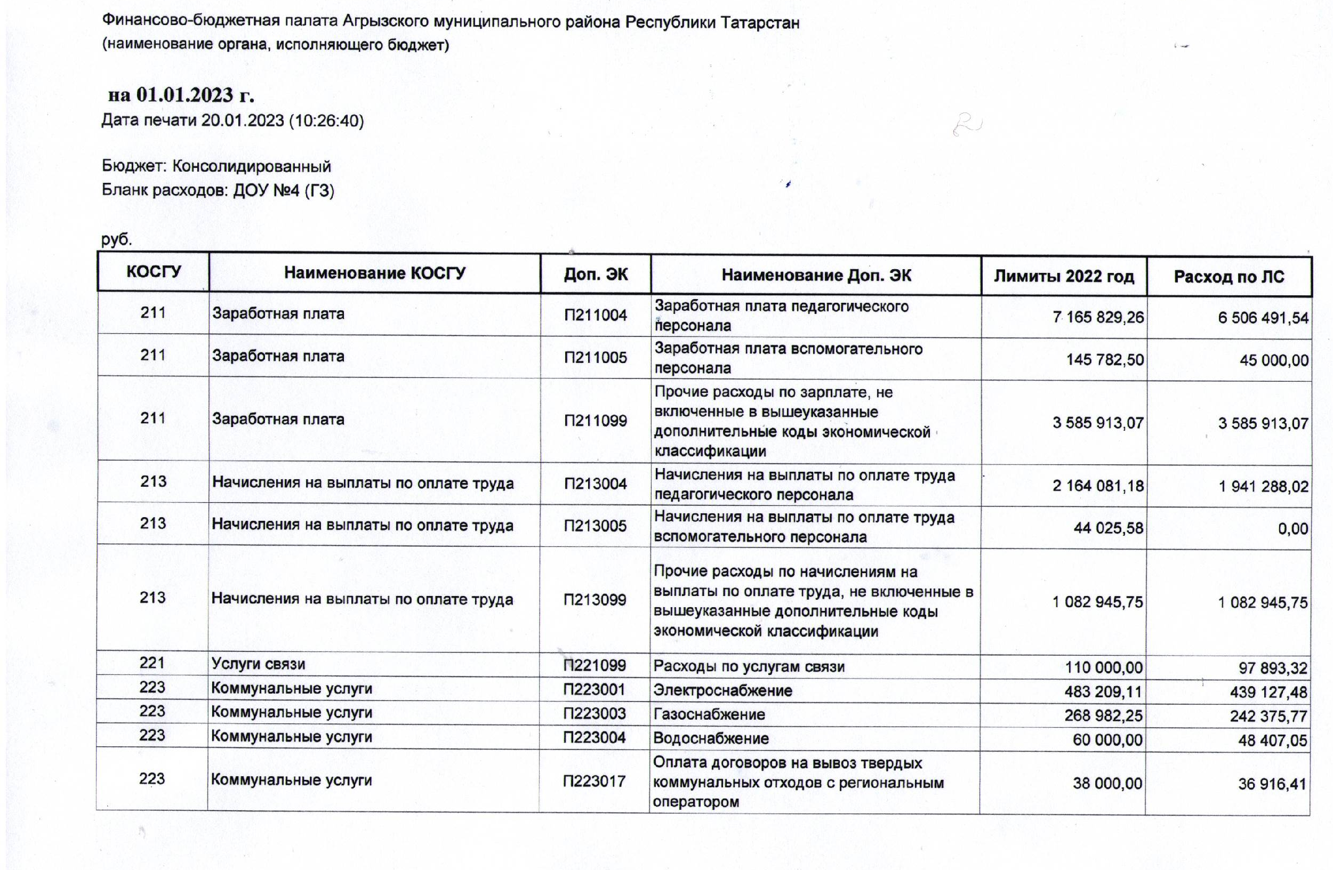
В 2022 году из муниципального бюджета финансировалось:
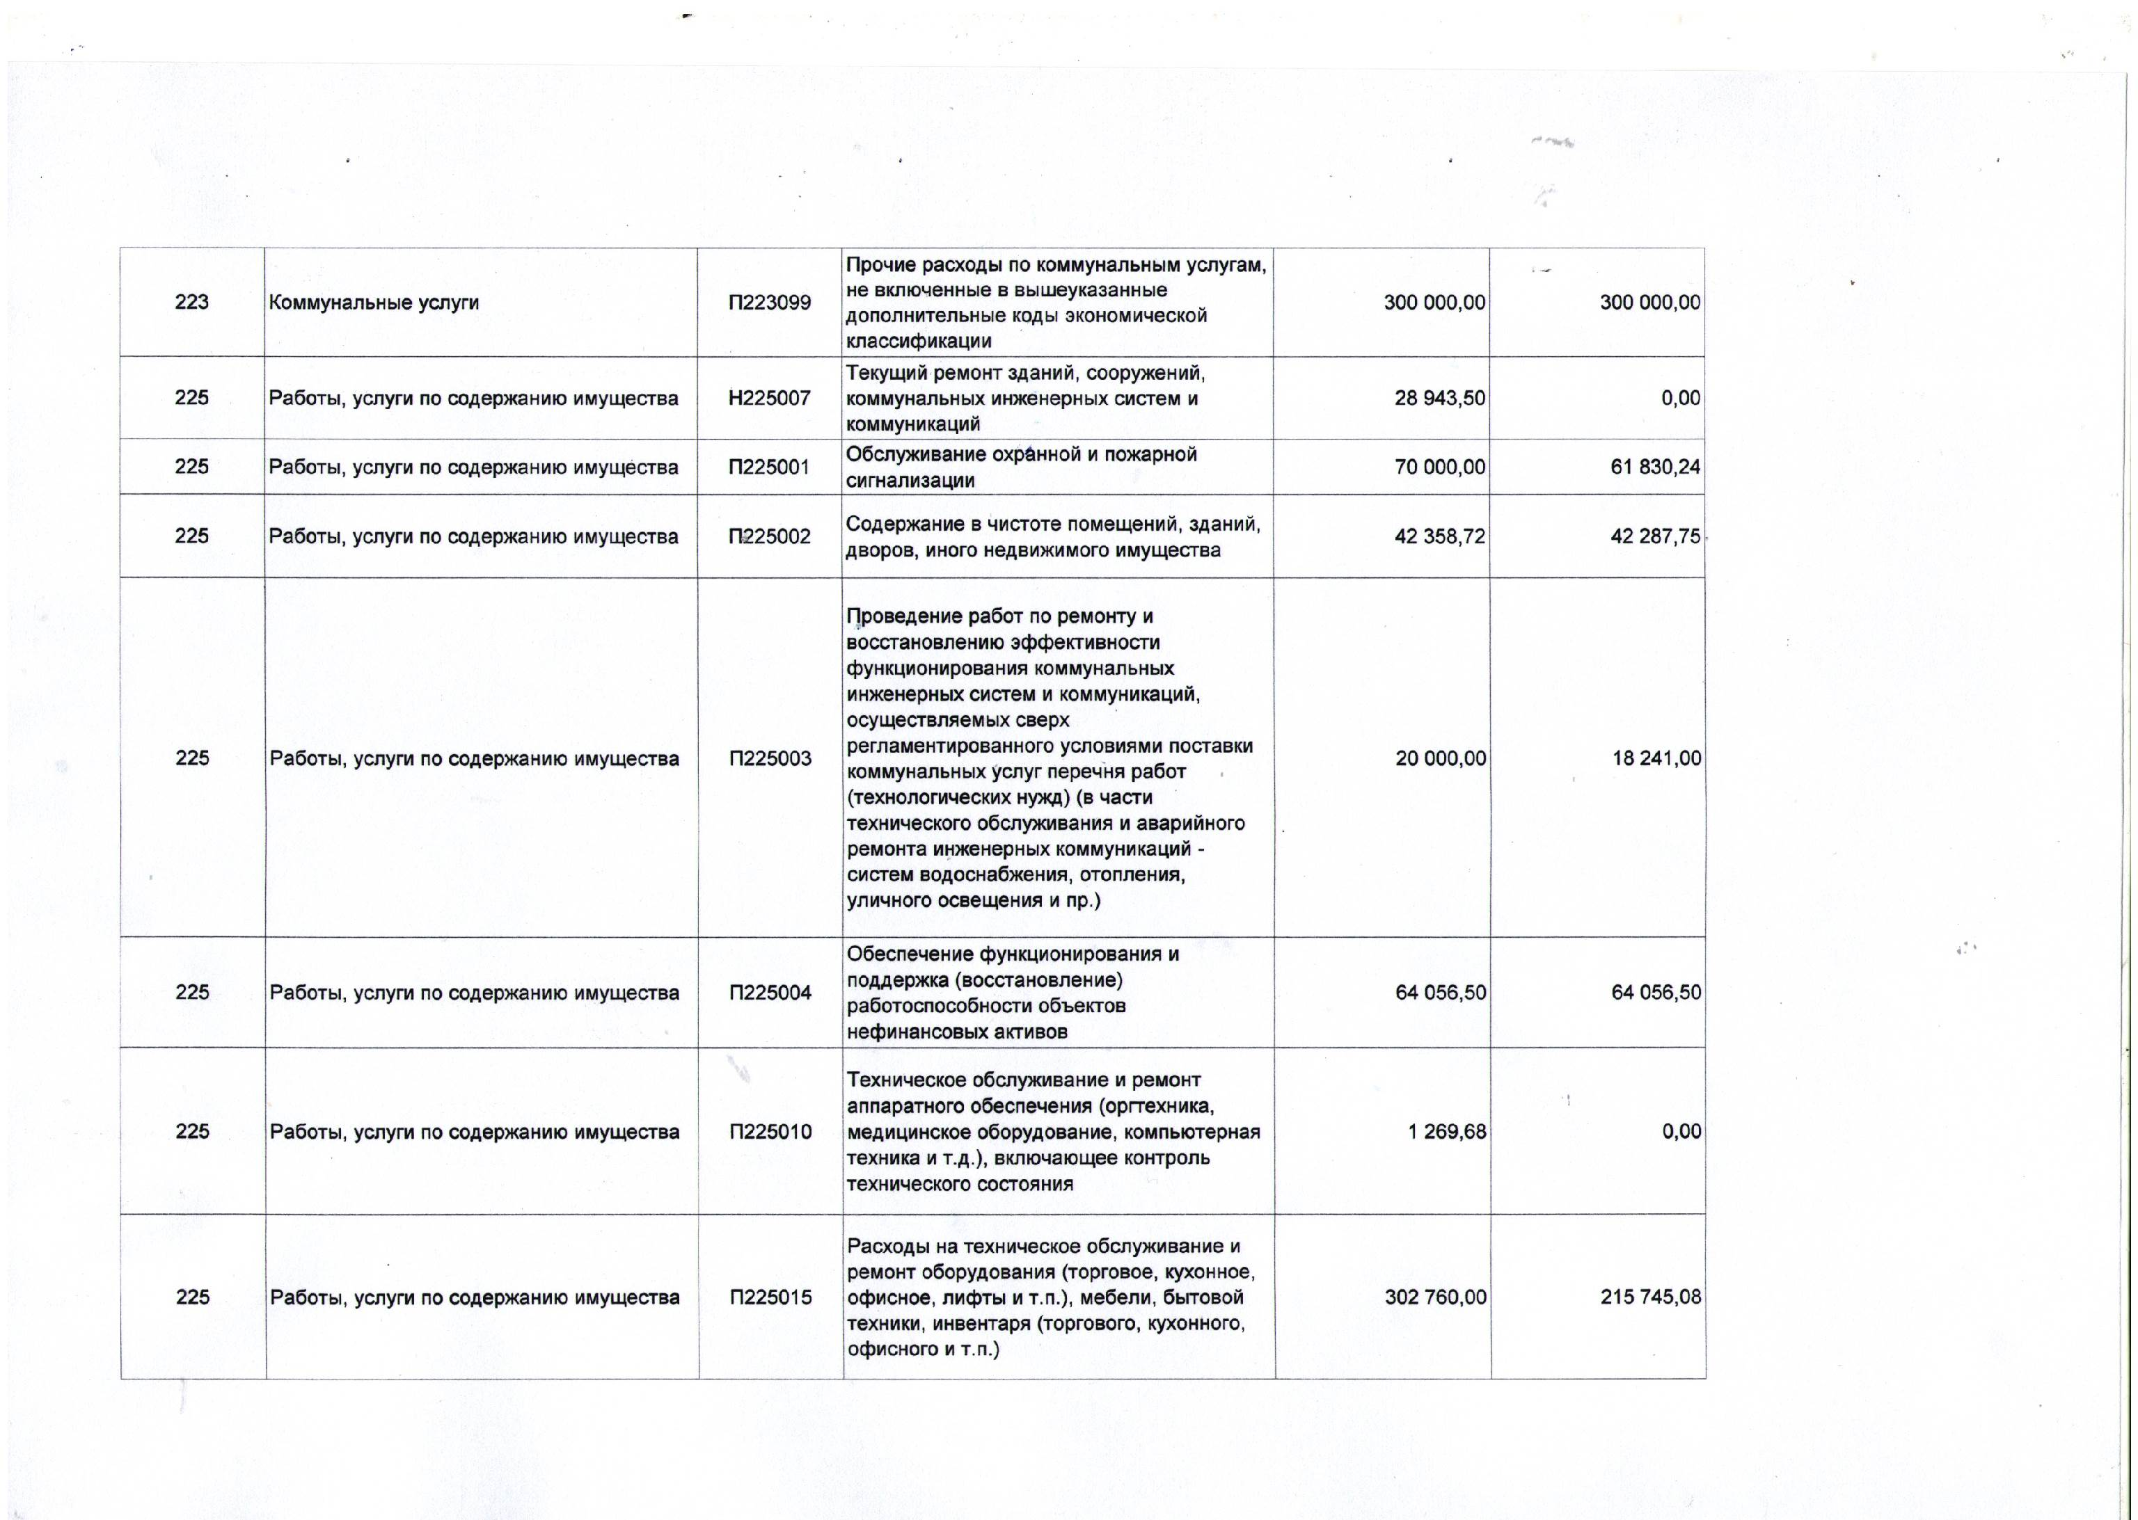
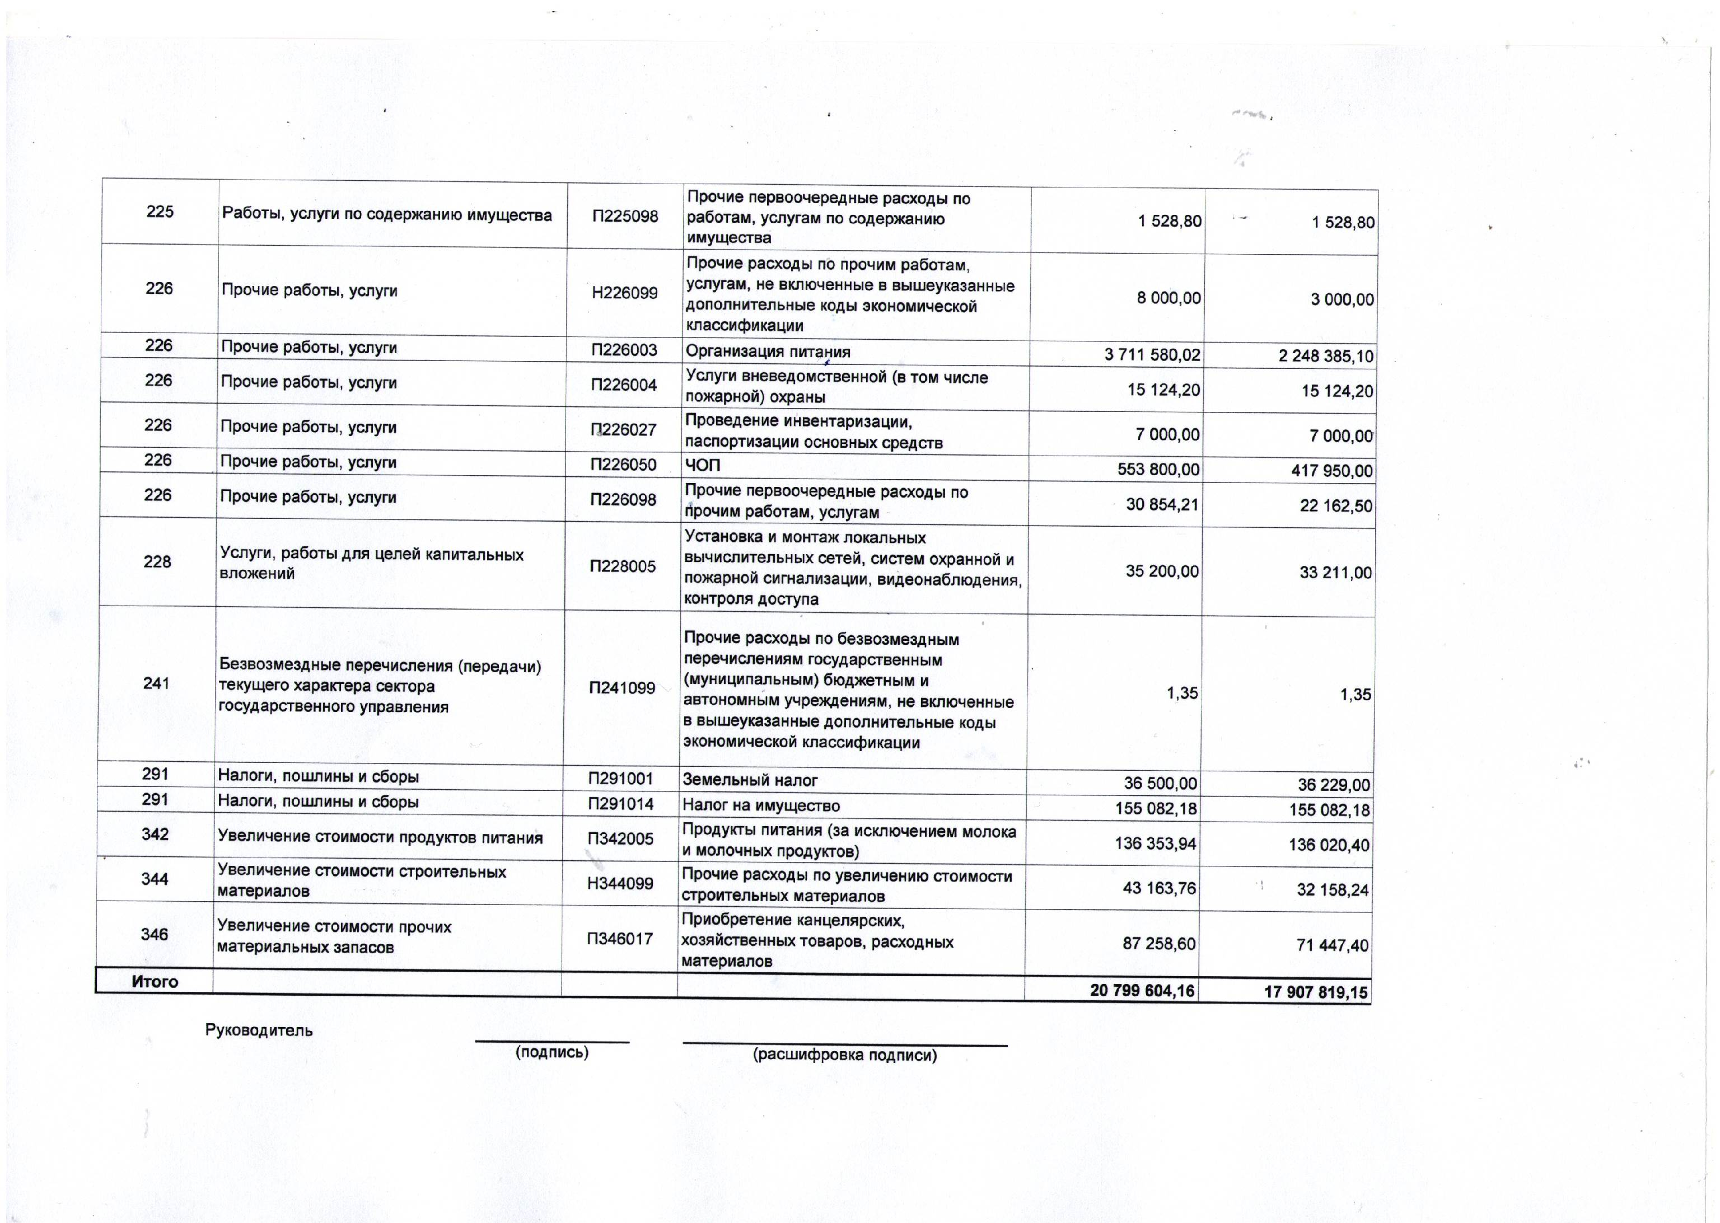

Внебюджет

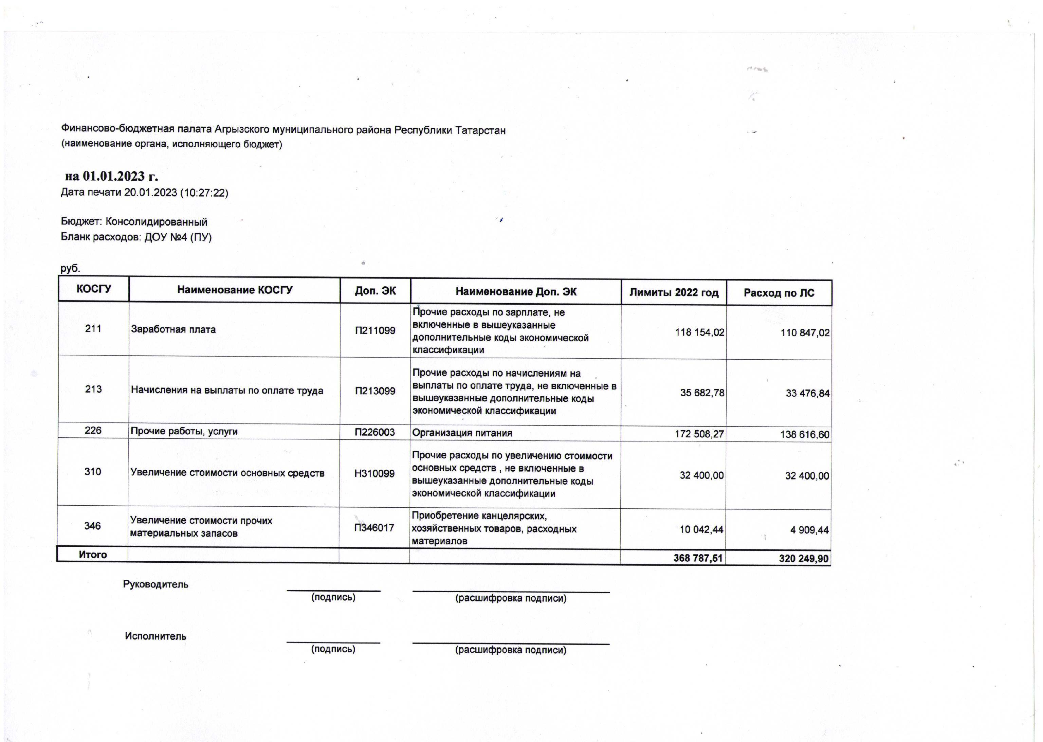

6. Перспективы и планы развития.

Исходя из вышесказанного, считаю правильным, поставить на 2023 год перед коллективом следующие задачи:
1. Продолжать деятельность ДОУ в режиме инновационного развития с учетом ФГОС с использованием современных педагогических проектов, продолжать работу по повышению профессионального педагогического мастерства, категорийного уровня педагогического состава.
2. Продолжить работу по сохранению и укреплению здоровья детей; улучшению работы с детьми по речевому и интеллектуальному развитию детей; оказывать помощь родителям в социально эмоциональном воспитании детей; педагогическому коллективу активизировать опыт работы через СМИ.
3. Пополнять развивающую среду в группах детского сада с учетом возрастных особенностей детей дошкольного возраста.
4. Повышать результативность участия в республиканских и всероссийских мероприятиях и конкурсах.
5. Развивать и укреплять материальную базу детского сада. Продолжать реализовывать платные дополнительные образовательные услуги.
.
Заведующий МБДОУ-детский сад №4 ___________И.В. Линькова

